Новотроицкая средняя общеобразовательная школа

Исследовательская работа

«Славный путь
старшины-артиллериста
Юдина В.В.»

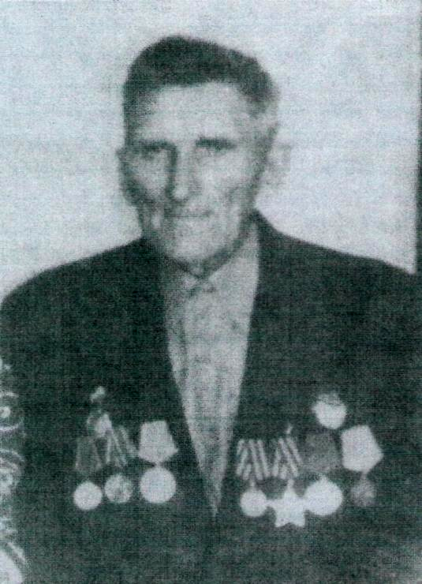

Выполнила ученица 8 класса
Черникова Екатерина.
Руководитель Юдина А.Я.

Март 2009г.

План.
Ι.Вступление.
1.Для нас война – история.
ΙΙ.Славный путь В.В.
1.Жизнь В.В. до войны.
2.Мобилизация на фронт.
3. Юго-западный фронт.
4.Западный и Брянский фронты.
5. Участие в операции «Кутузов».
6. Награда «Орден славы».
7. Восточно-Прусская операция.
8. Взятие Кенигсберга.
9. Награда медаль «За взятие Кенигсберга».
10.Демобилизация.
11.Награда «Орден Отечественной войны».
12.Жизнь В.В. после войны.
ΙΙΙ.Иное время - иные заботы.

Нам было всё отпущено сверх меры-
Любовь, и гнев, и мужество в бою.
Теряли мы друзей, родных, но веры
Не потеряли в родину свою.
Мы родились и выросли в мирное время. Никогда не слышали звука сирен, извещающих воздушную тревогу, не видели разрушенных фашистскими бомбами домов, Не знаем, что такое нетопленое жилище и скудный военный паёк. Об окопах и траншеях, об атаках и контратаках под шквалом вражеского огня можем судить только по фильмам, художественным произведениям да рассказам фронтовиков. Для нас война – история.
Нет в нашей стране такого человека, которого война обошла бы стороной. Одни сражались на фронте, другие боролись с врагом в его тылу, в партизанских отрядах, третьи ковали победу своим трудом на фабриках и заводах, на колхозных полях. Война и сегодня живет в сознании и чувствах старшего поколения. Великая Отечественная война это не просто историческое событие. Она занимает исключительно важное место в судьбах нашего народа. Она является историей нашей родины, наших людей, наших родных и близких.
Я хочу рассказать о своём прадеде Юдине Василии Васильевиче. Он родился в с. Новотроицкое 13 февраля 1911 года в крестьянской семье. В семье было шестеро детей: 4 брата и 2 сестры.
Рано познал, что такое труд. Надо было помогать родителям. Когда подрос, пошел работать в колхоз. Много лет работал в строительной бригаде. Был отличным плотником. Как только была организована партийная ячейка, Василию Васильевичу предложили вступить в партию. Он, не раздумывая, вступает в её ряды.
Прадед был женат на моей прабабушке Тульской Татьяне Алексеевне. У них родилось 4 детей.
Но мирная жизнь внезапно прерывается. Всё, что было до этого, обрубили орудийные залпы, смешали с дымом и кроваво-красным огнем. Многие матери отметили этот день чёрным числом. На многих полянках появились первые холмики могил. Это было 22 июня 1941 года.
Все четыре брата были мобилизованы в армию. Младшему брату Александру было всего 16 лет. Он пропал без веси. Долго ещё ждала и плакала его мать. Прадед был мобилизован 18 марта 1941 года.
Василий Васильевич вместе с другими односельчанами направился в г.Новохоперск, потом на распределительный пункт в г. Воронеже в районе СХИ.
Там он был зачислен в артиллерию. Сражается на Юго-западном фронте. Войска Юго-западного и Южного фронтов проводили Барвенково-Лозовскую операцию. трудно приходилось нашим солдатам, они штурмовали населенные пункты, двигаясь по глубокому снегу.
Не хватало транспортных средств, дороги заваливало снегом, боеприпасы и всё оружие, даже тяжёлые пулеметы, минометы и пушки приходилось тащить на руках. И все же наши войска наступали. Гитлеровцы отступали так быстро, что не успевали сжечь и взорвать свои склады с продовольствием и боеприпасами, с прочим войсковым имуществом. Трофеи советских войск были огромными.
К 23 ноября советские войска на внешнем фронте окружения вышли на реку Чир, а в направлении главного удара – среднему течению Дона в районе города Калач, где форсировали Дон. Бил захвачен исправный мост. Артиллеристы яростно отбивали атаки фашистов. Но мост удержали до прихода главных сил.
К этому времени Василий Васильевич в звании старшины был командиром орудия. В 1943 г. он воюет на Западном, потом и на брянском фронтах. Западный фронт приступил к осуществлению операции «Кутузов». Главный удар наносился в сторону города Карачев. Гвардейская армия генерала И.Х. Баграмяна вклинилась в оборону противника на 25 км.
Армия Баграмяна продвигалась вперед. 5 августа соединения Брянского фронта освободили Орёл.
В начале лета 194г. наше командование решило провести операцию по освобождению Белоруссии. В ней должны были принять участие 1-й Прибалтийский и три белорусских фронта, где как раз воевал Василий Васильевич.
Севернее Витебска наступал 1-й Прибалтийский фронт под командованием И.Х.Баграмяна. Витебск был выбит из рук врага.
Войска 1-го Прибалтийского фронта штурмом взяли город Клайпеду и таким образом полностью освободили литовские земли от фашистов. Оборону врага подавила артиллерия. Восточно-Прусская группировка фашистских войск оказалась в полном кольце. Уничтожение вражеской группировки возлагалось на 3-й Белорусский фронт, соединения 1-го Прибалтийского фронта. Очень трудно пришлось нашим бойцам. Подули сильные ветры, и наступила распутица.
Василий Васильевич со своим расчетом тащили пушку, преодолевая бездорожье, болота, разваливающиеся реки, настойчиво тесня врага к заливу.
29 марта войска фронта завершили ликвидацию фашистской группировки у залива Фриш-Граф. За участие в боях в Восточной Пруссии высшим руководством Василию Васильевичу была объявлена благодарность.
Ещё не закончились бои у залива, а командующий фронтом стягивал войска к Кенигсбергу. Город был сильно укреплён. 6 апреля начался штурм Кенигсберга Советская артиллерия обрушила на крепостные форты врага тысячи снарядов и мин. Во второй половине дня начала активные действия наша авиация. Самолеты непрерывно бомбили укрепления врага. Сражение не утихало ни на час.
Бой идет святой и правый,
Смертный бой не ради славы-
Ради жизни на земле.
Да ,ради жизни. Под прикрытием темноты наши части атаковали заранее разведанные объекты.
Обречённый враг бешено сопротивлялся, переходил в контратаки. Но в пламени, дыму и пыли шли наши солдаты на пролом. Здесь пришлось замолчать артиллерии, опасаясь ударить по своим.
С утра 9 апреля бои разгорелись с новой силой. 5 тысяч наших орудий и минометов, 1500 самолетов обрушили сокрушительный удар по крепости.
Гитлеровцы начали сдаваться в плен целыми подразделениями. К исходу четвёртых суток непрерывных боёв Кенигсберг пал.
Президиум Верховного Совета СССР учредил медаль «ЗА взятие Кенигсберг». Ею были награждены сотни тысяч воинов, в том числе мой прадедушка.
До конца войны Василий Васильевич воевал в Мотострелковой Полоцкой Краснознамённой орденов Суворова и Кутузова бригаде командиром орудия.
Демобилизован на основании Указа Президиума Верховного Совета СССР от 25 сентября 1945г.
Василий Васильевич вернулся на родину, в родное село. Продолжал трудиться в родном колхозе плотником. Дома, построенные его руками, и сейчас стоят на нашей улице. Когда в колхозе построили мельницу, перешёл туда в должности заведующего мельницей. И там он трудился добросовестно.
Указом Президиума Верховного Совета СССР от 11 марта 1985г. награжден орденом Отечественной войны ΙΙΙ степени.
Мы принадлежим другому поколению, у нас своё поле для проявления творческих сил, мужества и героизма во имя Родины. Нам предстоит решать сложные и благородные задачи её дальнейшего развития и возвышения. Иное время – иные заботы и интересы. Наши раздумья о войне, о героизме наших воинов помогут ещё больше окрепнуть и запылать светлому чувству любви к нашей стране.
Великий подвиг народа в войне зовет подрастающее поколение к новым подвигам во имя мира на земле, во имя счастья всего человечества. И всегда, ежечасно мы помним о том, что хотя бои суровые прошли,
Но не прошла и не проходит
Тревога за судьбу земли!

Использованные материалы:
архивные документы,
рассказы родных и близких,
строки из стихов А.Т. Твардовского.

